Министерство образования и науки Российской Федерации

Федеральное государственное автономное образовательное

учреждение высшего образования

**«НАЦИОНАЛЬНЫЙ ИССЛЕДОВАТЕЛЬСКИЙ**

**ТОМСКИЙ ПОЛИТЕХНИЧЕСКИЙ УНИВЕРСИТЕТ»**

Подразделение: Инженерная школа энергетики

Направление подготовки: 13.04.02 Электроэнергетика и электротехника

Отделение: Электроэнергетики и электротехники

**ОТЧЕТ**

**по лабораторной работе №5**

**Проектная документация**

по дисциплине «Основы объектно-ориентированного программирования»

Выполнил студент гр. О-5КМ81 __________ Жиленков А.А.

Отчет принял

К.т.н. доцент кафедры КСУП Калентьев А.А.

_____ _____________ 2020 г.

(дата проверки отчета)

Томск 2020 г.

**Цель работы:** изучение разработки проектной документации на созданный программный продукт.

**Ход работы**

На рисунке 1 представлена диаграмма вариантов использования для разработанной программы.

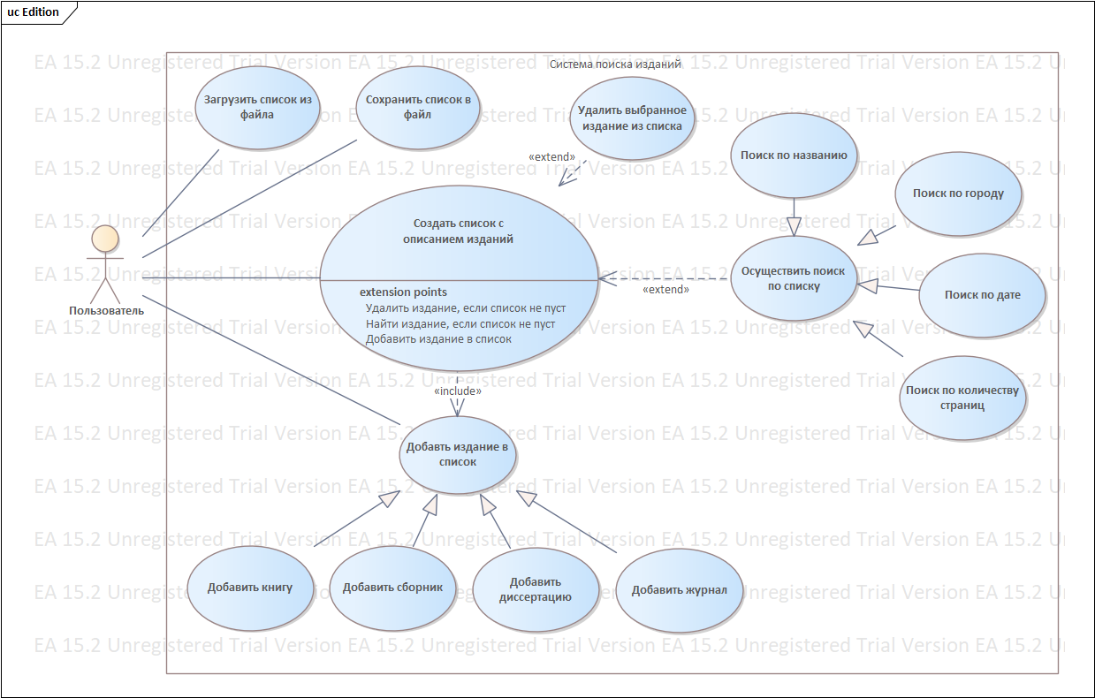

Рисунок 1 – Диаграмма вариантов использования

На рисунке 2 представлена диаграмма классов для разработанной программы.

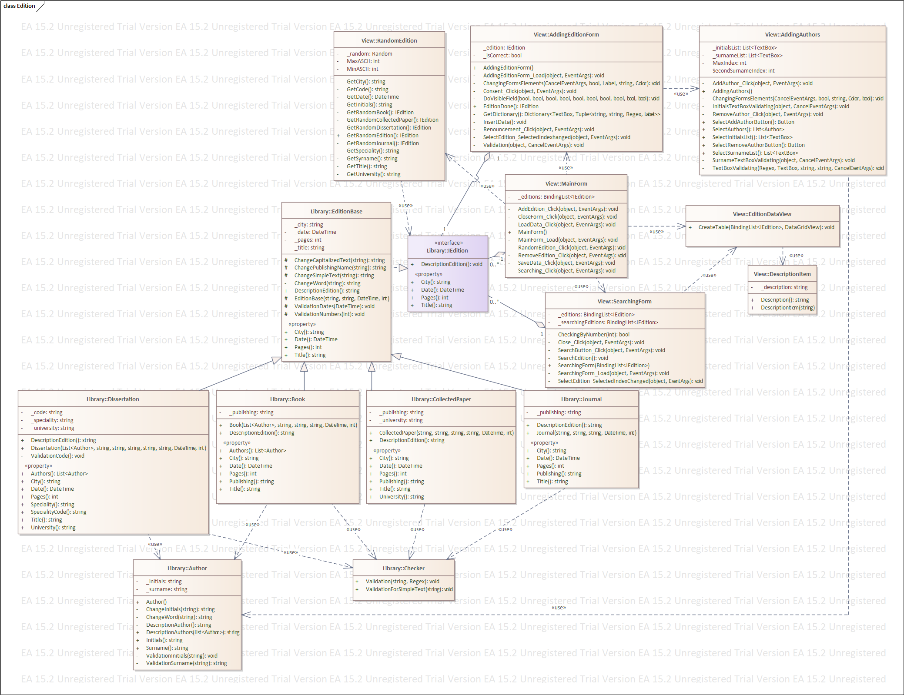

Рисунок 2 – Диаграмма классов